A Széchenyi István Egyetem közreműködésével magyar műhold vizsgálja az aszályos területeket
Hiánypótló kutatás zajlik a győri Széchenyi István Egyetem részvételével, amelynek keretében egy műhold ad rendszeresen távérzékelt adatokat Magyarország területéről. A konzorciumban megvalósuló európai uniós projekt során az intézmény Albert Kázmér Mosonmagyaróvári Kara az űrből érkező információkat elemzi és kontrollálja az aszályos időszakok hatásainak enyhítése érdekében.
Idén augusztus közepén a SpaceX Falcon 9 rakétáján, a kaliforniai Vandenberg űrbázisról indult útjára a C3S Kft. nanoműholdja, amely a COMBIT Számítástechnikai Zrt. által vezetett konzorcium tagjaival, az Óbudai Egyetem és a Széchenyi István Egyetem együttműködésében valósult meg. A klímaalkalmazkodást támogató, európai uniós WREN-projekt célja, hogy a folyamatosan frissülő adatok ismeretében, az egyre gyakrabban előforduló csapadékhiányos időszakokban előrejelzést adjon az aszállyal veszélyeztetett területekről, és a monitoringnak köszönhetően mérsékelhetővé tegye hazánkban a károkat. Ennek érdekében a műhold képalkotó rendszere közel tízezer négyzetkilométeren vizsgálja a földterületeket, mezőgazdasági területeket egy áthaladás során.
„Egy korábbi egyetemi projektben számos szenzort telepítettünk, amelyek többek között talajnedvességet, talajhőmérsékletet és mikroklímát mérnek. Ezek segítségével tudjuk a műhold által küldött távérzékelt adatokat is ellenőrizni. Ennek érdekében a látható, közeli infravörös és rövidhullámú infravörös hullámhosszban készült képeket a saját szenzorainkkal előállított kontrolladatokkal vetjük össze” – világította meg a Széchenyi-egyetem szerepét dr. Kovács Attila, az intézmény Biológiai Rendszerek és Precíziós Technológiai Tanszékének vezetője. Hozzátette: az is az Albert Kázmér Mosonmagyaróvári Kar feladata, hogy meghatározza, pontosan mit érdemes vizsgálnia a műholdnak.
„Jelenleg a pályára állt eszköz beállítása zajlik, ami az első hasznos adatokat várhatóan jövő év elején továbbítja a Földre. Ez azért időigényes, mert mindössze néhány perc áll rendelkezésünkre a műholddal folytatott kommunikációra, amíg elhalad hazánk felett. További nehézség, hogy minden talajtípushoz és növénycsoporthoz más algoritmusra van szükség, vagyis azokat egyedileg kell kalibrálni. A rendszert folyamatosan fejlesztjük a megfelelő adattovábbítás és -rögzítés, a hibás adatok kiszűrése, valamint a pontos feldolgozás érdekében. Karunkon több tudományterület – műszaki, informatikai, agrometeorológiai, növénytermesztési – szakemberei dolgoznak a módszer hatékonyságán” – utalt a kutatás összetettségére a tanszékvezető.
Mint mondta, a Széchenyi-egyetem fő kutatási területei közé tartozik a fenntarthatóság és a precíziós gazdálkodás, ezért képes megfelelő szakmai hátteret biztosítani a projekthez.
„Az eredmény napjaink egyik legnagyobb problémáját hivatott enyhíteni, hiszen a klímaváltozás hatására a termőföldek vízellátása kritikussá vált. A kihívást a szélsőséges időjárás, a hosszú aszályos időszakok és az azokat megtörő, hirtelen lezúduló hatalmas mennyiségű csapadék jelenti. Erre a gazdálkodóknak fel kell készülniük, amit a projekt eredményeként előrejelzésekkel lehet segíteni. A műhold által használt képalkotó technológia alkalmas arra is, hogy a növény száradására már akkor felhívja a figyelmet, amikor az még szabad szemmel nem látható, így célzottan és időben öntözhető a terület” – fogalmazott. Végezetül kifejtette, a műholdas monitoring olyan innovációt jelent, amelyből az egész agrárium profitálhat.
Sajtókapcsolat:
- Hancz Gábor, igazgató
- Kommunikációért és Sajtókapcsolatokért Felelős Igazgatóság
- +36 96 503 400/3788
- hancz.gabor@sze.hu
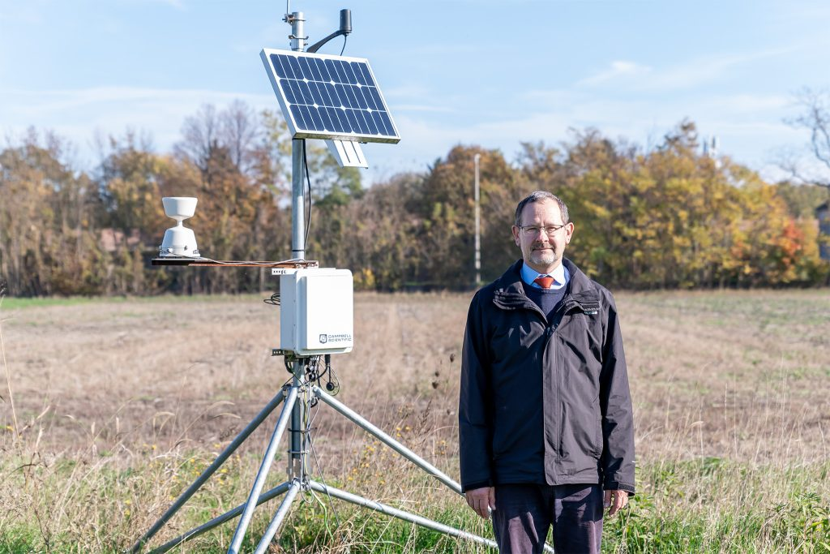 | © Fotó: Adorján András / Széchenyi István Egyetem
Eredeti tartalom: Széchenyi István Egyetem
Továbbította: Helló Sajtó! Üzleti Sajtószolgálat
Ez a sajtóközlemény a következő linken érhető el:

